3月18日今日动态
出勤：本班今日出勤人数34人。今日全勤。
1.区域活动
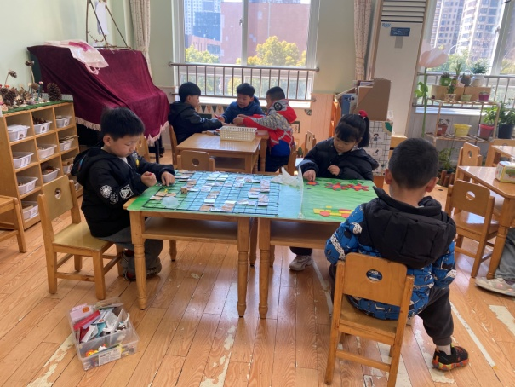  竞竞、音音用形状片拼小车、小花等；嘟嘟铺设路线；点点、多多、明泽玩多米诺骨牌。 | 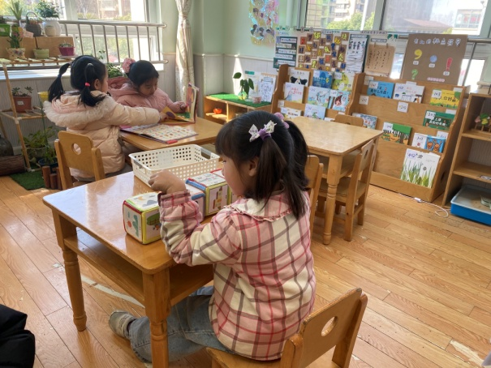  噜噜玩故事骰子；玥玥、希希阅读绘本。
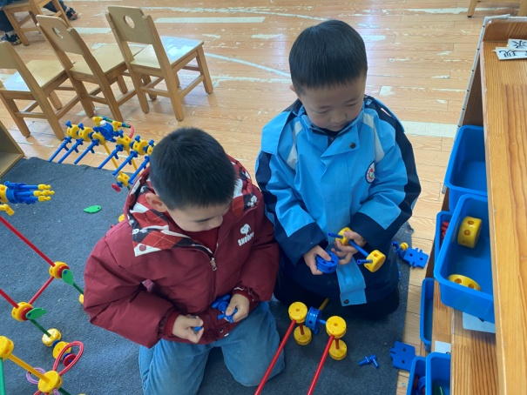  宸宸、朋朋合作用万能工匠搭建炮台，先搭建底部，最后完善细节设施。 | 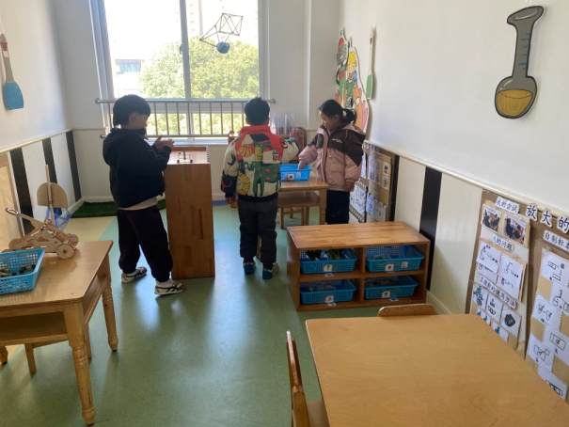  伊一、一嘉、雨泽探索不同弹力球的弹力，及不同力弹力球的变化。
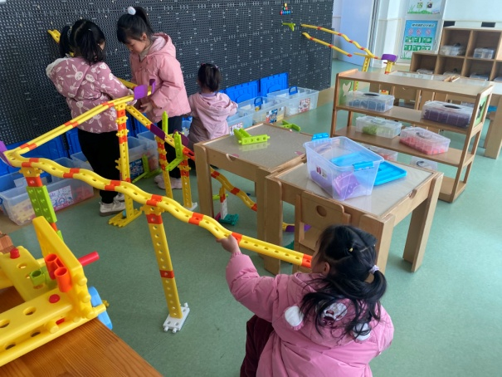  一一、舒舒、琪琪、可心继续完善轨道，并放置小球，观察小球运行，调整遮挡位置。 | 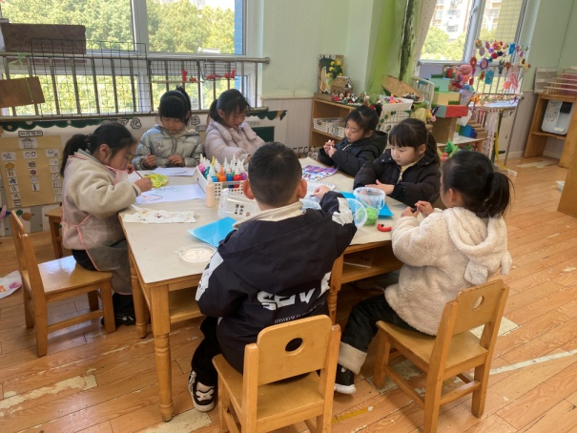  叮当、棉棉用颜料绘画春天场景；露露、六六用马克笔绘画春天；小小、嘉辰、萱萱用太空泥泥塑各种人物。
2.值日生工作：
今日值日生：
发湿巾和餐盘的是李梓朋，发筷子的是陈竞泽，小朋友们的值日生工作做得很认真喔！
4.集体活动
诗歌：春天
《春天》是一首语言生动、意境优美的诗歌，它运用了比喻、拟人等写作手法，从颜色、声音等方面巧妙地描绘出春天美丽的景色，字里行间洋溢着对春天的喜爱、赞美之情，给孩子留下了较大的想象空间。通过朗诵诗歌，引导孩子们用善于发现美的眼睛去观察、体验春天的特征，并尝试用优美的语言大胆、清楚地表达自己对春天的感受。夏天一、左轶萱、徐亿涵、宋恬恬、秦苏安、朱琪玥、赵明泽、李兴琪、赵雨泽、李梓朋、陈竞泽、郭颜睿、贺健宸、徐佳禾、秦修诚、赵希羽、邵崔钰、梁沐棉、郭煜霖能感受诗歌中语言的趣味性和优美的意境，进一步了解春天的特征；王紫妍、赵毓宁、王凝音、张嘉辰、张漪乐、杨梦露、陈艺萱、杨佳伊、张一嘉、高羽安、李子木、李伊一、肖尧、罗景宸、焦云舒能理解诗歌中比喻手法，能运用语言表达自己对春天的感受，并大胆续编故事。
5.生活观察：
观察时间：2025.3.18
观察对象：大三班今日来园幼儿
观察者：刘恬君、耿佳、丁丹娜
观察目的：具有良好的生活习惯与生活能力（指向能力）
观察内容：
①坚持午睡
②主动饮用白开水
③游戏后整理好玩具
④按时进餐（点心、午餐）
观察背景：
纵观幼儿在园一日生活中的各种小事，已经进行了一段时间的“具有良好的生活习惯与生活能力”观察记录。旨在让幼儿保持有规律的生活，养成良好的作息、饮食、卫生习惯。如：早睡早起、每天午睡、按时进餐、吃好午餐等。
（备注：家园共同合作，才是最高效的方式呀！）
儿童 | 坚持午睡 | 水杯喝完 | 整理好玩具 | 用好点心、吃完午餐
张一嘉 | ★ | ★ | ★ | ★
贺健宸 | ★ | ★ | ★ | ★
秦苏安 | ★ | ★ | ★ | ★
高羽安 | 入睡晚 | ★ | ★ | ★
徐佳禾 | ★ | ★ | ★ | ★
肖尧 | ★ | 需提醒 | ★ | 挑食，蔬菜吃得略慢
杨梦露 | ★ | ★ | ★ | ★
王凝音 | ★ | ★ | ★ | ★
李子木 | 入睡晚 | ★ | ★ | ★
焦云舒 | 入睡晚 | ★ | ★ | ★
李兴琪 | ★ | ★ | ★ | ★
陈艺萱 | ★ | ★ | ★ | ★
杨佳伊 | ★ | ★ | ★ | ★
朱琪玥 | ★ | 需提醒 | ★ | ★
赵希羽 | 未睡 | ★ | ★ | ★
陈竞泽 | ★ | 需提醒 | ★ | 进餐不专心
徐亿涵 | ★ | ★ | ★ | ★
罗景宸 | ★ | ★ | ★ | ★
左轶萱 | ★ | 需提醒 | ★ | 进餐不专心
张漪乐 | ★ | 需提醒 | ★ | ★
王紫妍 | ★ | ★ | ★ | ★
夏天一 | 入睡晚 | ★ | ★ | ★
邵崔钰 | 入睡晚 | ★ | ★ | ★
郭煜霖 | ★ | ★ | ★ | ★
郭颜睿 | ★ | ★ | ★ | ★
李梓朋 | ★ | 需提醒 | ★ | 进餐不专心
李伊一 | ★ | ★ | ★ | ★
赵毓宁 | ★ | ★ | ★ | ★
张嘉辰 | ★ | ★ | ★ | ★
宋恬恬 | 入睡晚 | ★ | ★ | 进餐不专心
秦修诚 | 中午接回家 | ★ | ★ | 中午接回家
梁沐棉 | ★ | ★ | ★ | ★
赵明泽 | ★ | ★ | ★ | ★
赵雨泽 | ★ | ★ | ★ | ★
6.温馨提示：
春季气温起伏大，请各位家长及时关注天气变化，及时为孩子们增减衣物。同时春季来临，病毒、细菌繁多，请大家提醒孩子们做好卫生工作，勤洗澡、勤洗手、勤换衣物、勤剪指甲。

